Порядок сохранения проекта:
На любом логическом диске создать папку с уникальным названием (далее «рабочая папка»), где будет сохраняться проект программы. В рабочей папке будут храниться файлы проекта. Пример проекта будет реализован средствами Visual Studio на языке С#, тип проекта Windows Form.

Главная форма
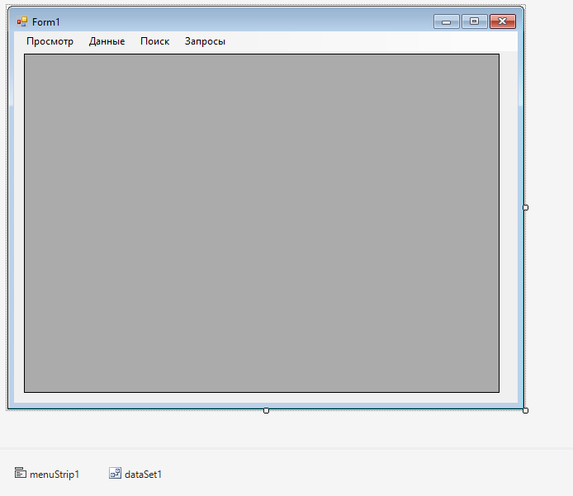

Включает в себя 2 основных компонентов:
- menuStrip – для пунктов меню «Просмотр», «Данные», «Поиск», «Запросы»;
- dataGridView – для вывода таблиц на экран.

Компонента menuStrip является невизуальными и ее не видно при запуске программы (визуально будут только видны пункты меню, введенные пользователем). Компонента dataGridView служит для вывода таблиц на экран (растянуть как можно больше).
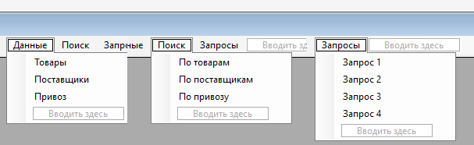
Компонента menuStrip должна содержать следующие разделы: «Просмотр», «Добавить», «Поиск», «Запросы». Количество разделов можно увеличить по желанию студента. Разделы «Просмотр», «Добавить», «Поиск» должны содержать список таблиц из логической структуры. Раздел «Запросы» должен содержать номер запросов из индивидуального задания.

Для примера будет использована СУБД MS SQL. Перед началом разработки необходимо спроектировать логическую структуру базы данных и реализовать ее в СУБД MS SQL. Для работы с базой данных необходимо подключить библиотеку System.Data.SqlClient.
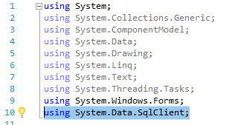

Для работы с данными из базы данных необходимо выполнить следующие действия:
- Подключиться к базе данных;
- Выполнить команду для запроса данных из базы;
- Загрузить полученные данные;
- Вывести данные на экран.

Для выполнения указанных действий создадим метод LoadData(string st,int k), где
st – входной параметр, содержащий запрос к базе данных,
k – входной параметр, содержащий количество выводимых столбцов.

Программный код метода LoadData(string st,int k):
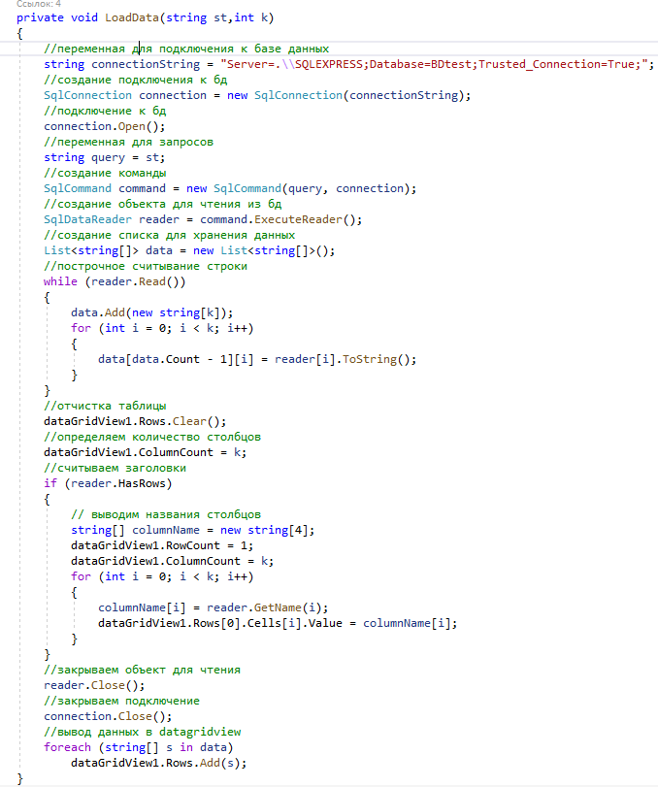

Для вывода таблицы1 создадим метод Tablica1 :
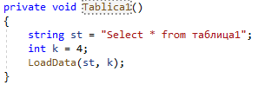
Результатом вызова метода Tablica1 будет вывод на экран всех 4 столбцов таблицы1. Аналогичные методы создаем для вывода на экран всех таблиц из базы данных (включая промежуточные).
Вызов методов поместить в событие Click соответствующего пункта меню.
Пример для таблицы1:
